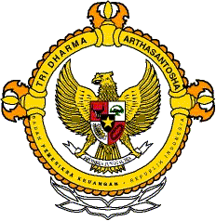
Bulan :

1 | 2 | 3 | 4 | 5 | 6 | 7 | 8 | 9 | 10 | 11 | 12
2 | 0 | 2 | 1

SUBBAGIAN HUMAS
Tanggal :

1 | 2 | 3 | 4 | 5 | 6 | 7 | 8 | 9 | 10 | 11 | 12 | 13 | 14 | 15 | 16
17 | 18 | 19 | 20 | 21 | 22 | 23 | 24 | 25 | 26 | 27 | 28 | 29 | 30 | 31
Media Online | www.republika.co.id
Media Cetak

Anggaran Belanja tak Terduga DKI untuk Covid Berkurang
Antara
REPUBLIKA.CO.ID, JAKARTA -- Anggaran Belanja Tidak Terduga (BTT) DKI Jakarta tahun 2021 yang saat ini diarahkan untuk penanganan Covid-19 lebih rendah dibandingkan dengan tahun 2020. Kepala Bappeda DKI Jakarta Nasruddin Djoko Surjono mengatakan, BTT DKI Jakarta tahun 2021 ini hanya sebesar Rp 2,13 triliun, sementara pada tahun 2020 dialokasikan sebesar Rp 5,5 triliun.
"Jadi anggaran total BTT Rp 2,1 triliun, ya sekitar itu untuk 2021. Kalau di tahun 2020 kan sekitar Rp 5,5 triliun ya, itu yang dipakai untuk antisipasi Covid-19 ya," kata Nasruddin saat dihubungi di Jakarta, Selasa (22/6).
Turunnya BTT ini, kata Nasruddin, karena adanya ketidakpastian akibat kondisi Covid-19. "Karena adanya ketidakpastian ini, (pengaruhnya) ke BTT makin besar," ucap Nasruddin.
Karena menipisnya BTT ini, Nasruddin menyebutkan pihak Pemprov DKI Jakarta berharap krisis Covid-19 ini bisa cepat teratasi. "Kita berharap krisis ini cepat teratasi karena BTT-nya jelas lebih rendah dari pada tahun lalu," ucap Nasruddin.
Tipisnya BTT ini, kata Nasruddin, tidak terlepas dari total pendapatan asli daerah atau PAD DKI Jakarta baru menyentuh sekitar Rp 19 triliun pada pertengahan Juni 2021. Di sisi lain, pos belanja DKI Jakarta sudah mencapai sekitar Rp 20,6 triliun.
"Total pendapatan Rp 19 triliun baik dari pendapatan asli daerah, transfer dan pendapatan daerah yang sah. Sementara untuk belanja ini sudah mencapai sekitar Rp 20,6 triliun," ucap Djoko.
Anggaran belanja itu terserap ke dalam alokasi belanja operasi, belanja modal, belanja tidak terduga atau BTT dan belanja transfer. "Kalau defisit antara pendapatan dan belanja, itu belanjanya lebih besar. Itu diantisipasi lewat pembiayaan, salah satunya melalui pinjaman PEN 2021," tutur dia.
Sebelumnya, Sekretaris Badan Pendapatan Daerah Provinsi DKI Jakarta Pilar Hendrani menuturkan keuangan Pemerintah Provinsi DKI Jakarta saat ini dalam kondisi yang tidak baik. Hal itu diungkapkan Pilar seiring desakan sebagian masyarakat untuk kembali menerapkan Pembatasan Sosial Berskala Besar atau PSBB di Ibu Kota.
"Kalau (anggaran) dibilang ada ya ada, tetapi sekarang kondisi keuangan DKI tidak bisa bohong juga kalau faktanya dalam kondisi yang tidak baik," kata Pilar melalui sambungan telepon, Senin (21/6).
Menurut Pillar, sejumlah obyek pajak DKI Jakarta tidak dimungkinkan untuk ditarik secara maksimal lantaran terkontraksi pandemi Covid-19. Namun, Pilar mengatakan, tren penerimaan pajak tahun ini relatif lebih baik ketimbang tahun lalu.
"Salah satunya Bea perolehan Hak atas Tanah dan Bangunan (BPHTB) itu berkontribusi positif walaupun gak baik-baik amat. Kalau dibanding tahun lalu, kita sekarang lebih baik," kata dia.
Berdasarkan data Bapenda DKI per Senin (21/6), realisasi penerimaan pajak DKI Jakarta baru mencapai Rp 11.08 triliun atau 25,28 persen dari target APBD 2021 sebesar Rp 43,84 triliun. Terdapat dua jenis pajak dengan realisasi penerimaan bergerak positif yakni Pajak Kendaraan Bermotor (PKB) senilai Rp 3,94 triliun dan Bea Balik Nama Kendaraan Bermotor (BBNKB) sebesar Rp 2,09 trilun.
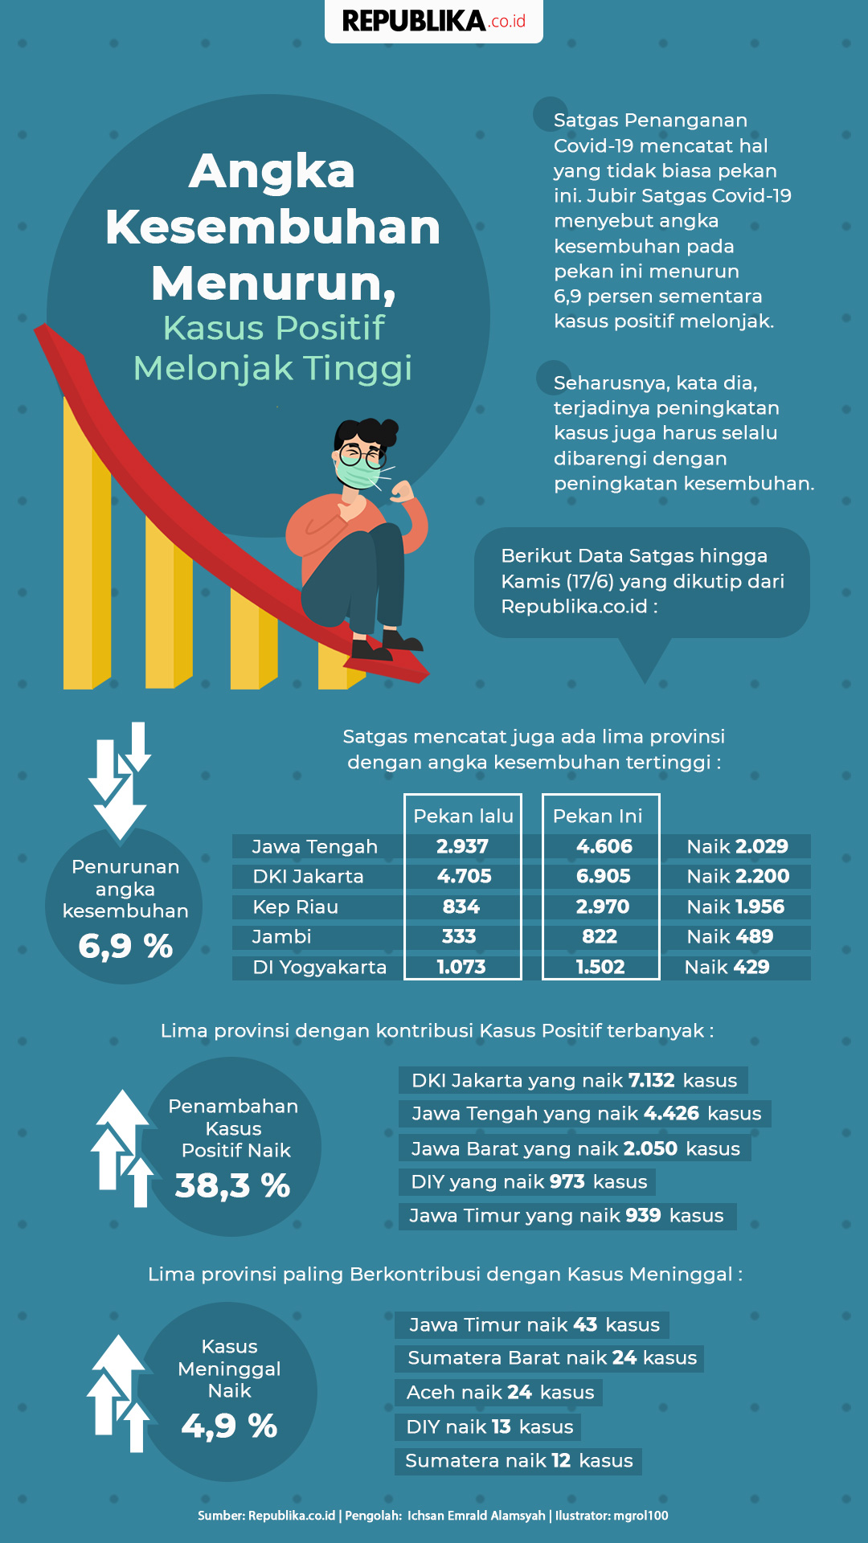
Infografis angka kesembuhan menurun namun kasus positif melonjak - (Republika)
sumber : Antara

